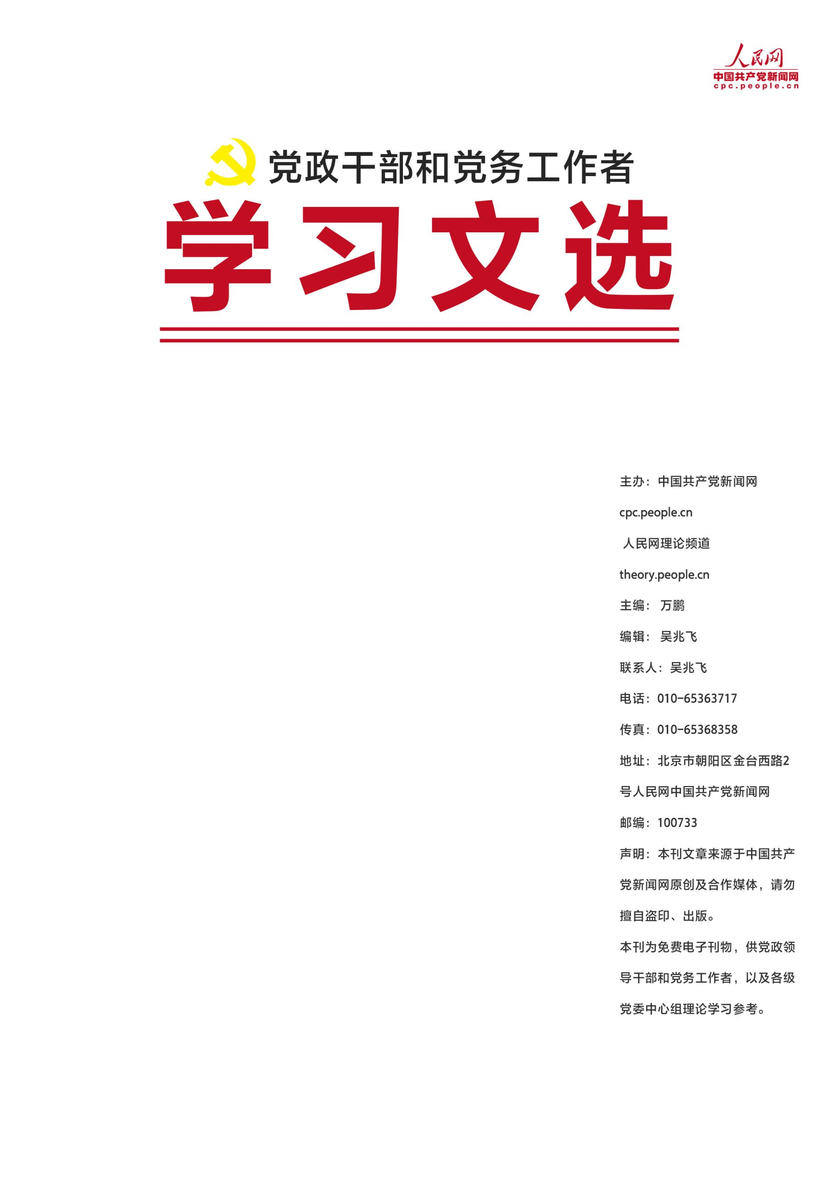
2020年10月刊（下）
■ 学习要闻………………………………………………………1
■ 本期聚焦………………………………………………………2
• 中共十九届五中全会在京举行
■ 学习贯彻………………………………………………………2
• 深刻把握“四个全面”战略布局新内涵
• 以扩大内需助力形成新发展格局
• 壮大数字经济形成高质量发展合力
• 人与自然和谐共生的现代化需要法治
■ 深度评析………………………………………………………3• 奋力夺取全面建设社会主义现代化国家新胜利
• 决胜全面建成小康社会取得决定性成就
• “十四五”时期我国发展必须遵循的重要原则
• 以推动高质量发展为主题
■ 党务学习………………………………………………………4
■ 编读往来………………………………………………………5
总第180期/2020年20期
学习要闻
2020年10月刊（下）

习近平向第三届世界顶尖科学家论坛（2020）作视频致辞
第三届世界顶尖科学家论坛（2020）10月30日在上海召开。国家主席习近平向论坛作视频致辞。习近平指出，新冠肺炎疫情发生以来，各国科学家协力寻求抗疫之道，在治疗、药物和疫苗研发、防控等多个重要领域开展科技攻关和跨国合作，为抗击疫情作出了重大贡献。在当前形势下，尤其需要开展新冠肺炎药物、疫苗、检测领域的研究合作，聚焦气候变化、人类健康等共性问题，让科技创新更好造福人类。【详细】
中共中央召开党外人士座谈会 习近平主持并发表重要讲话
中共中央8月25日在中南海召开党外人士座谈会，就中共中央关于制定国民经济和社会发展第十四个五年规划和2035年远景目标的建议听取各民主党派中央、全国工商联负责人和无党派人士代表的意见和建议。中共中央总书记习近平主持座谈会并发表重要讲话强调，“十四五”时期是我国全面建成小康社会、实现第一个百年奋斗目标之后，乘势而上开启全面建设社会主义现代化国家新征程、向第二个百年奋斗目标进军的第一个五年。摆在我们面前的历史性课题是加强顶层设计和科学规划，继续贯彻落实中共十九大作出的战略安排，制定好中长期发展规划建议，指导全党全国做好未来5年和更长时期经济社会发展工作。【详细】
纪念中国人民志愿军抗美援朝出国作战70周年大会在京隆重举行 习近平发表重要讲话
纪念中国人民志愿军抗美援朝出国作战70周年大会10月23日上午在北京人民大会堂隆重举行。中共中央总书记、国家主席、中央军委主席习近平在会上发表重要讲话强调，伟大的抗美援朝战争，抵御了帝国主义侵略扩张，捍卫了新中国安全，保卫了中国人民和平生活，稳定了朝鲜半岛局势，维护了亚洲和世界和平。回望70年前伟大的抗美援朝战争，进行具有许多新的历史特点的伟大斗争，瞻望中华民族伟大复兴的光明前景，我们无比坚定、无比自信。我们要铭记抗美援朝战争的艰辛历程和伟大胜利，弘扬伟大抗美援朝精神，雄赳赳、气昂昂，向着全面建设社会主义现代化国家新征程，向着实现中华民族伟大复兴的中国梦继续奋勇前进。【详细】
中共中央政治局常务委员会召开会议 听取“十三五”规划实施总结评估汇报 中共中央总书记习近平主持会议
中共中央政治局常务委员会10月22日召开会议，听取“十三五”规划实施总结评估汇报。中共中央总书记习近平主持会议并发表重要讲话。习近平指出，“十三五”以来，党中央团结带领全党全军全国各族人民，统筹推进“五位一体”总体布局、协调推进“四个全面”战略布局，坚持稳中求进工作总基调，坚定不移贯彻新发展理念，坚持以供给侧结构性改革为主线，推动高质量发展，有力有序化解发展不平衡不充分的矛盾问题，沉着冷静应对外部挑战明显上升的复杂局面，坚决果断抗击新冠肺炎疫情的严重冲击，坚定朝着既定目标任务前进，“十三五”规划实施顺利，主要指标总体将如期实现，重大战略任务和165项重大工程项目全面落地见效，规划确定的各项目标任务即将胜利完成。【详细】
2020年10月刊（下）

习近平会见全国双拥模范城（县）命名暨双拥模范单位和个人表彰大会代表
全国双拥模范城（县）命名暨双拥模范单位和个人表彰大会10月20日上午在京举行。中共中央总书记、国家主席、中央军委主席习近平亲切会见与会代表，向他们表示诚挚问候，向受到命名表彰的全国双拥模范城（县）、双拥模范单位和个人表示热烈祝贺。【详细】
本期聚焦
编者按：中国共产党第十九届中央委员会第五次全体会议，于2020年10月26日至29日在北京举行。中央委员会总书记习近平作了重要讲话。全会听取和讨论了习近平受中央政治局委托作的工作报告，审议通过了《中共中央关于制定国民经济和社会发展第十四个五年规划和二〇三五年远景目标的建议》。习近平就《建议（讨论稿）》向全会作了说明。
中共十九届五中全会在京举行
全会一致认为，面对错综复杂的国际形势、艰巨繁重的国内改革发展稳定任务特别是新冠肺炎疫情严重冲击，以习近平同志为核心的党中央不忘初心、牢记使命，团结带领全党全国各族人民砥砺前行、开拓创新，奋发有为推进党和国家各项事业，战胜各种风险挑战，中国特色社会主义的航船继续乘风破浪、坚毅前行。实践再次证明，有习近平同志作为党中央的核心、全党的核心领航掌舵，有全党全国各族人民团结一心、顽强奋斗，我们就一定能够战胜前进道路上出现的各种艰难险阻，一定能够在新时代把中国特色社会主义更加有力地推向前进。【详细】
学习贯彻
深刻把握“四个全面”战略布局新内涵
“四个全面”战略布局的内涵，正式由“全面建成小康社会、全面深化改革、全面依法治国、全面从严治党”发展为“全面建设社会主义现代化国家、全面深化改革、全面依法治国、全面从严治党”。“四个全面”新表述之间具有内在有机联系，三大战略举措对实现社会主义现代化战略目标一个都不能缺。不全面深化改革，发展就缺少动力，社会就没有活力。不全面依法治国，国家生活和社会生活就不能有序运行，就难以实现社会和谐稳定。不全面从严治党，党就做不到“打铁必须自身硬”，也就难以发挥好领导核心作用。【详细】
以扩大内需助力形成新发展格局
把扩大内需的制度改革提升到改革发展的重要位置上。把建设全国统一大市场的任务，置于改革政策设计的优先次序。在新发展格局下，建设各类虹吸全球科技创新资源的平台，开拓中国参与国际竞争的重要途径。以进口政策引导产业升级和战略性新兴产业发展，建设现代产业链和产业链集群。加强进口品在国内产业之间的循环，努力构建国内价值链，促进以国内大循环为主体、国内国际双循环相互促进的新发展格局加快形成。【详细】
壮大数字经济形成高质量发展合力
日前，《中共中央关于制定国民经济和社会发展第十四个五年规划和二〇三五年远景目标的建议》全文发布，提出发展数字经济，推进数字产业化和产业数字化，推动数字经济和实体经济深度融合，打造具有国际竞争力的数字产业集群。党的十九届五中全会公报明确了产业升级、要素流动、扩大消费等多种发展路线，在其背后是未来10年壮大数字经济的美好愿景。数字经济将融合要素、生产、消费的多方力量，形成促进经济整体提质增效、高质量发展的合力。【详细】
人与自然和谐共生的现代化需要法治
总体上看，《建议》所确定的目标任务与党的十九大提出的建设“美丽中国”战略部署既一脉相承，又根据当前国际国内形势进行了重新定位以及指标化、体系化、具象化。一是把自然生态安全提升到了更加重要的位置；二是更加强调建立统筹协调机制；三是明确提出建设人与自然和谐共生的现代化的要求。【详细】
深度评析
奋力夺取全面建设社会主义现代化国家新胜利
在“两个一百年”奋斗目标的历史交汇点上，党的十九届五中全会重点研究“十四五”规划问题并提出建议，将“十四五”规划与2035年远景目标统筹考虑，对动员和激励全党全国各族人民战胜前进道路上各种风险挑战，为全面建设社会主义现代化国家开好局、起好步，具有十分重要的意义。奋进新时代、开启新征程，我们要牢记初心使命、勇于担当作为、善于攻坚克难，努力实现经济发展取得新成效、改革开放迈出新步伐、社会文明程度得到新提高、生态文明建设实现新进步、民生福祉达到新水平、国家治理效能得到新提升的主要目标。【详细】
2020年10月刊（下）

决胜全面建成小康社会取得决定性成就
“十三五”时期是全面建成小康社会决胜阶段。面对错综复杂的国际形势、艰巨繁重的国内改革发展稳定任务特别是新冠肺炎疫情严重冲击，以习近平同志为核心的党中央不忘初心、牢记使命，团结带领全党全国各族人民砥砺前行、开拓创新，奋发有为推进党和国家各项事业，战胜各种风险挑战，中国特色社会主义的航船继续乘风破浪、坚毅前行。“十四五”时期我国将进入新发展阶段，是实现新的更大发展的关键时期。新发展阶段就是全面建设社会主义现代化国家、向第二个百年奋斗目标进军的阶段，这在我国发展进程中具有里程碑意义。【详细】
“十四五”时期我国发展必须遵循的重要原则
党的十九届五中全会明确了“十四五”时期经济社会发展指导思想，提出了必须遵循的重要原则。这就是坚持党的全面领导，坚持以人民为中心，坚持新发展理念，坚持深化改革开放，坚持系统观念。这“五个坚持”，是党的十八大以来以习近平同志为核心的党中央治国理政实践经验的升华，是我们党对我国发展规律认识的进一步深化。党的十九届五中全会展现一幅气势恢宏的壮丽画卷，必将鼓舞和激励全党全国各族人民战胜一切艰难险阻，为全面建设社会主义现代化国家开好局、起好步。【详细】
以推动高质量发展为主题
必须强调的是，新时代新阶段的发展必须贯彻新发展理念，必须是高质量发展。党的十八届五中全会鲜明提出了创新、协调、绿色、开放、共享的新发展理念，引领我国经济不断破解发展难题、厚植发展优势，在转变发展方式、优化经济结构、转换增长动力上取得重大突破，迈出高质量发展的坚实步伐。实践充分表明，推动高质量发展是遵循经济发展规律、保持经济持续健康发展的必然要求，是适应我国社会主要矛盾变化和全面建成小康社会、全面建设社会主义现代化国家的必然要求。【详细】
党务学习
党的纪律处分有哪几种？
2020年10月刊（下）

党的纪律处分有五种：警告、严重警告、撤销党内职务、留党察看、开除党籍。（来源：共产党员网）
如何建立健全法规制度改进会风？
2020年10月刊（下）

改进会风是一项长期任务，不是一蹴而就的，要避免陷入运动式、跟风式的怪圈，就必须从健全法规制度入手，因为制度更带有根本性、全局性、稳定性、长期性。应当建立健全会议制度，以此来规范会议。
（1）建立会议审批制度。严格会议审批，是从源头上改进会风的首要一环。
（2）建立会议通报制度。将召开会议的情况，酌情通报给相关部门，并主动接受上级和群众的监督。
（3）建立会风督查制度。上级部门对下级单位改进会风情况进行督查，并纳入年度考评目标。（来源：共产党员网）
编读往来
这里，是我们与您沟通的桥梁，您的建议，《党政干部和党务工作者学习文选》愿意听，您的想法对《党政干部和党务工作者学习文选》很重要！
我们开辟“编读往来”这个栏目，旨在加强编辑与读者之间的交流与合作，目的只有一个：把文选办得更好，满足读者和网友的需求。它是我们与您沟通交流的使者。如果您对我们的文选有更好的建议，或者对某篇文章有不同的见解，您都可以点击留言处畅所欲言。对于您的问题我们会及时反馈。您的参与定会成为推动《党政干部和党务工作者学习文选》更快更好发展的动力，我们期待着您的参与！>>>留言投稿信箱：lilun@people.cn

